Correction des exercices 46,47,50,51,52,54page 176

Exercice 46p176



b. Vrai : $e^{2}{×{(e^{a})}^{3}=e^{2}×e^{3a}=e}^{2+3a}$



b. Vrai : $e^{-2(a-1)}=e^{-2a+2}=e^{-2a}×e^{2}=\frac{1}{e^{2a}}×e^{2}=\frac{e^{2}}{e^{2a}}$

Exercice 47p176

$A=e^{1+x}×e^{x}=e^{1+x+x}=e^{1+2x}$

$B=e^{2-x}×e^{3-x}=e^{2-x+3-x}=e^{5-2x}$

$C=(e^{-x})²×e^{0,1x}={e^{-2x}×e}^{0,1x}=e^{-2x+0,1x}{=e}^{-1,9x}$

Exercice 50p176

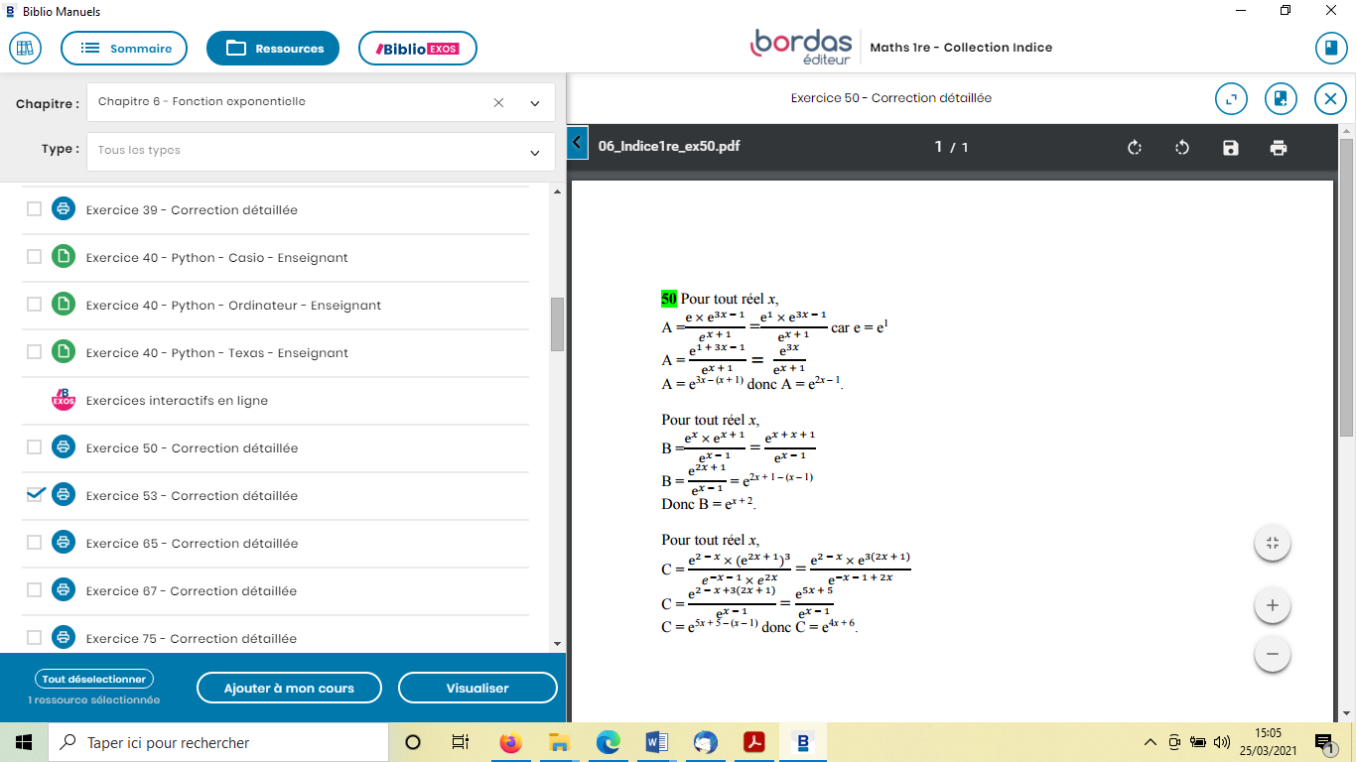



Exercice 52p176

Pour tout réel $x$,

$\frac{e^{1+x}}{e^{-x}+e^{x}}$ = $\frac{e^{1+x}}{\frac{1}{e^{x}}+e^{x}}=\frac{e^{1+x}}{\frac{1}{e^{x}}+\frac{e^{x}e^{x}}{e^{x}}}=\frac{e^{1+x}}{\frac{1+e^{x}e^{x}}{e^{x}}}=e^{1+x}×\frac{e^{x}}{1+e^{2x}}=\frac{e^{1+x}×e^{x}}{1+e^{2x}}=\frac{e^{1+2x}}{1+e^{2x}}$

Exercice 54p176

Pour tout réel $x$,

$1-\frac{e^{-x}}{{1+e}^{-x}}$ = $\frac{1+e^{-x}}{{1+e}^{-x}}-\frac{e^{-x}}{{1+e}^{-x}}=\frac{1+e^{-x}-e^{-x}}{{1+e}^{-x}}=\frac{1}{{1+e}^{-x}}=\frac{1}{1+\frac{1}{e^{x}}}=\frac{1}{\frac{e^{x}}{e^{x}}+\frac{1}{e^{x}}}=\frac{1}{\frac{e^{x}+1}{e^{x}}}=\frac{e^{x}}{1+e^{x}}$

Correction des exercices 62p176,68a)p177 et 72p177

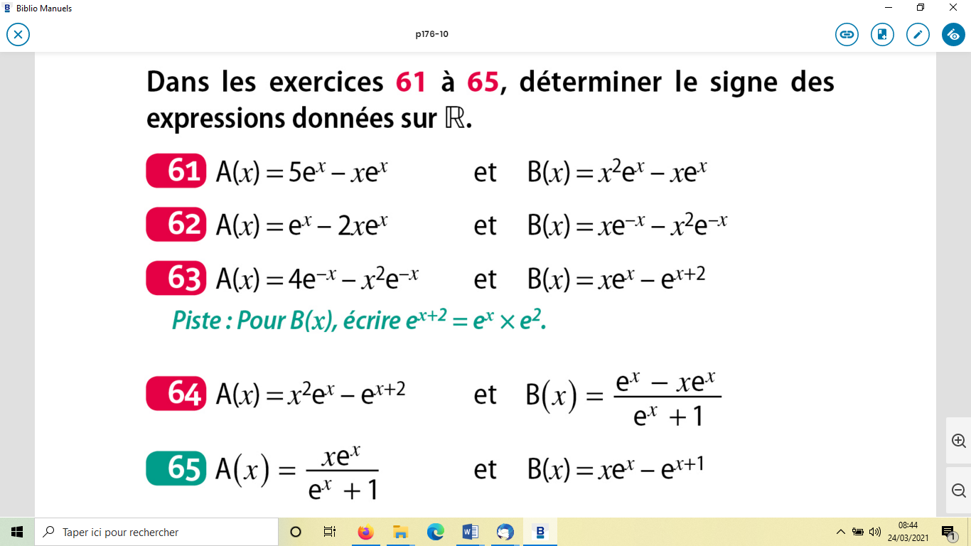

61b)

B(x)= $x²e^{x}-xe^{x}=e^{x}(x^{2}-x)$

$e^{x}>0$. Ainsi $B(x)$ est du signe de $x^{2}-x=x\left(x-1\right).$ C’est un polynôme du second degré dont les racines sont 0 et 1.

Le polynôme $x^{2}-x$ est du signe de $a=1$ à l’extérieur des racines.

|  |  |
| --- | --- |
| *x* | *-∞ $0$ 1 +∞* |
| $$B(x)$$ | *+ 0 - 0 +* |

$B\left(x\right)$***est strictement positive sur l’intervalle $]-∞; 0[∪]1;+∞[$***

$B\left(x\right)$***est strictement négative sur l’intervalle $]0;1[$***

***B(x) s’annule en $0 et 1$***

62

A(x)= $e^{x}-2xe^{x}=e^{x}(1-2x)$

$e^{x}>0$. Ainsi $A(x)$ est du signe de $1-2x.$

$1-2x>0+⟺-2x>-1⟺x<\frac{1}{2} à gauche$

|  |  |
| --- | --- |
| *x* | *-∞ $\frac{1}{2}$ +∞* |
| $$A(x)$$ | *+ 0 -* |

$A\left(x\right)$***est strictement positive sur l’intervalle $]-∞; \frac{1}{2}[$***

$A\left(x\right)$***est strictement négative sur l’intervalle $]\frac{1}{2};+∞[$***

***A(x) s’annule en $\frac{1}{2}$***

B(x)= $xe^{-x}-x²e^{-x}=e^{-x}(x-x²)$

$e^{-x}>0$. Ainsi $B(x)$ est du signe de $x-x²=x\left(1-x\right).$ C’est un polynôme du second degré dont les racines sont 0 et 1.

Le polynôme $-x^{2}+x$ est du signe de $a=-1$ à l’extérieur des racines.

|  |  |
| --- | --- |
| *x* | *-∞ $0$ 1 +∞* |
| $$B(x)$$ | *- 0 + 0 -* |

$B\left(x\right)$***est strictement négative sur l’intervalle $]-∞; 0[∪]1;+∞[$***

$B\left(x\right)$***est strictement positive sur l’intervalle $]0;1[$***

***B(x) s’annule en $0 et 1$***

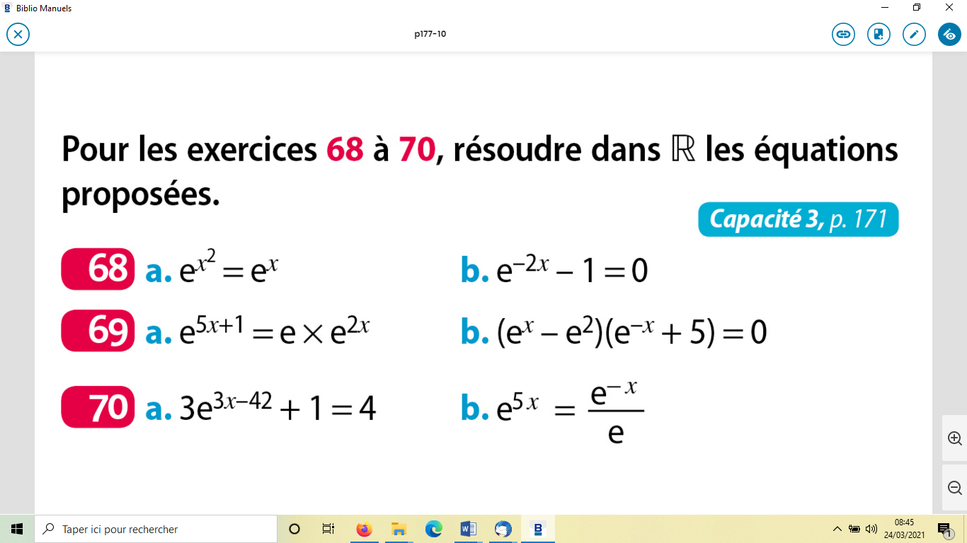

$e^{x^{2}}=e^{x}⟺x^{2}=x$

$⟺x^{2}-x=0$

$⟺x\left(x-1\right)=0$

$⟺x=0 ou x-1=0$

$⟺x=0 ou x=1$ S $=\{0 ;1\}$

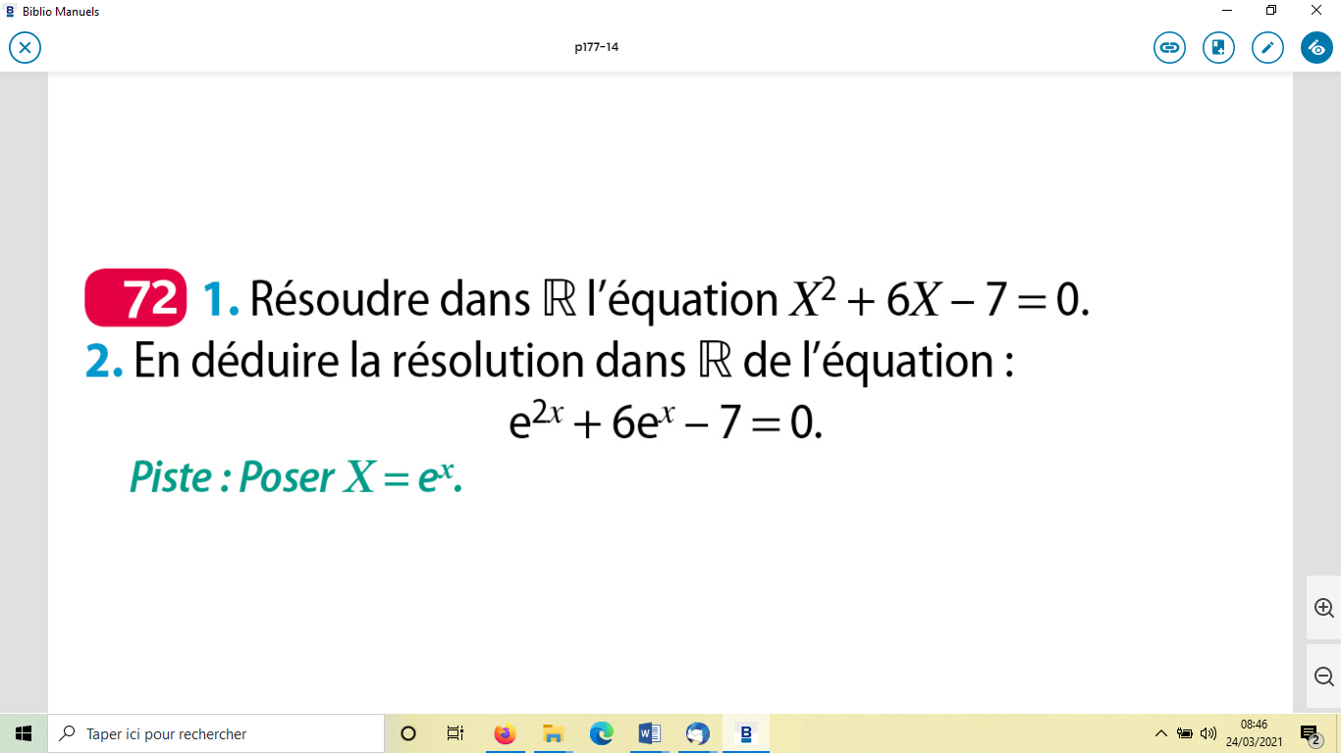

1. $a=1 b=6 c=-7$

$∆ =b^{2}-4ac=6^{2}-4×1×(-7)=64$

∆>0 .L’équation $X^{2}+6X-7=0$ admet donc deux solutions :

$X_{1}=\frac{-b-\sqrt{Δ}}{2a}=\frac{-6-\sqrt{64}}{2}$ $=\frac{-6-8}{2}=-7$

$X_{2}=\frac{-b+\sqrt{Δ}}{2a}=\frac{-6+\sqrt{64}}{2}$ $=\frac{-6+8}{2}=1$

$S=\{-7 ;1\}$

2.On doit résoudre l’équation : $e^{2x}+6e^{x}-7=0$

$e^{2x}+6e^{x}-7=0⟺(e^{x})²+6e^{x}-7=0$

On fait le changement de variable X= $e^{x}$.

X est alors solution de l’équation $X^{2}+6X-7=0.$

X peut prendre deux valeurs : -7 et 1

$e^{x} =-7$ ou $e^{x}=1$

Or l’équation $e^{x}=-7$ n’a pas de solutions car $e^{x}>0$

$e^{x}=1$ $⟺e^{x}=e^{0}⟺x=0$ $S=\{0\}$

**Exercice :**

1. Résoudre dans ,l’équation :

2. Résoudre dans $R$,l’équation : $e^{x}+3-4e^{-x}=0$

1. ${2e}^{2x}+4e^{x}-6=0⟺{2(e}^{x})²+4e^{x}-6=0$

On fait le changement de variable X= $e^{x}$.

X est alors solution de l’équation ${2X}^{2}+4X-6=0.$

$$a=2 b=4 c=-6$$

$∆ =b^{2}-4ac=4^{2}-4×2×(-6)=64$

∆>0 .L’équation $2X²+4X-6=0$ admet donc deux solutions :

$X_{1}=\frac{-b-\sqrt{Δ}}{2a}=\frac{-4-\sqrt{64}}{4}$ $=-3$

$X_{2}=\frac{-b+\sqrt{Δ}}{2a}=\frac{-4+\sqrt{64}}{4}$ $=1$

X peut prendre deux valeurs : -3 et 1

$e^{x}=-3$ ou $e^{x}=1$

Or l’équation $e^{x}=-3$ n’a pas de solutions car $e^{x}>0$

$e^{x}=1$ $⟺e^{x}=e^{0}⟺x=0$ $S=\{0\}$

*2. $e^{x}+3-4e^{-x}=0⟺e^{x}+3-\frac{4}{e^{x}}=0$*

$⟺\frac{e^{x}e^{x}}{e^{x}}+\frac{3e^{x}}{e^{x}}-\frac{4}{e^{x}}=0$

$⟺\frac{{\left(e^{x}\right)}^{2}+3e^{x}-4}{e^{x}}=0$

$⟺(e^{x})²+3e^{x}-4=0$

On fait le changement de variable X= $e^{x}$.

X est alors solution de l’équation $X^{2}+3X-4=0.$

$$a=1 b=3 c=-4$$

$∆ =b^{2}-4ac=25$

∆>0 .L’équation $X^{2}+3X-4=0$ admet donc deux solutions :

$X_{1}=\frac{-b-\sqrt{Δ}}{2a}=\frac{-3-\sqrt{25}}{2}$ $=-4$

$X_{2}=\frac{-b+\sqrt{Δ}}{2a}=\frac{-3+\sqrt{25}}{2}$ $=1$

X peut prendre deux valeurs : -4 et 1

$e^{x}=-4$ ou $e^{x}=1$

Or l’équation $e^{x}=-4$ n’a pas de solutions car

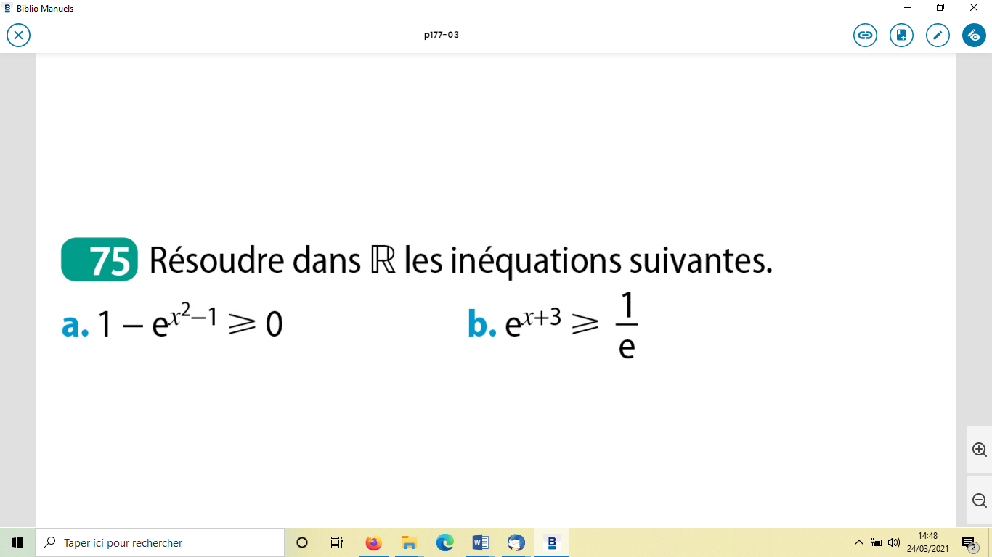

*(ea<eb équivaut à a<b)*

$⟺x^{2}-1≤0$*(inéquation du second degré )*

de $x^{2}-1²=(x-1)\left(x+1\right).$*(a²-b²=(a-b)(a+b))*

C’est un polynôme du second degré dont les racines sont -1 et 1.

Le polynôme $x^{2}-1$ est du signe de $a=1$ à l’extérieur des racines.

|  |  |
| --- | --- |
| *x* | *-∞ $-1$ $1$ +∞* |
| $$x^{2}-1$$ | *+ 0 - 0 +* |

$x^{2}-1≤0⟺-1≤x≤1$*S=[-1 ;1]*

$a) e^{x+3}≥\frac{1}{e}⟺e^{x+3}≥e^{-1}$

$⟺x+3≥-1$

$⟺x≥-4$*S=[-4 ;+∞[*

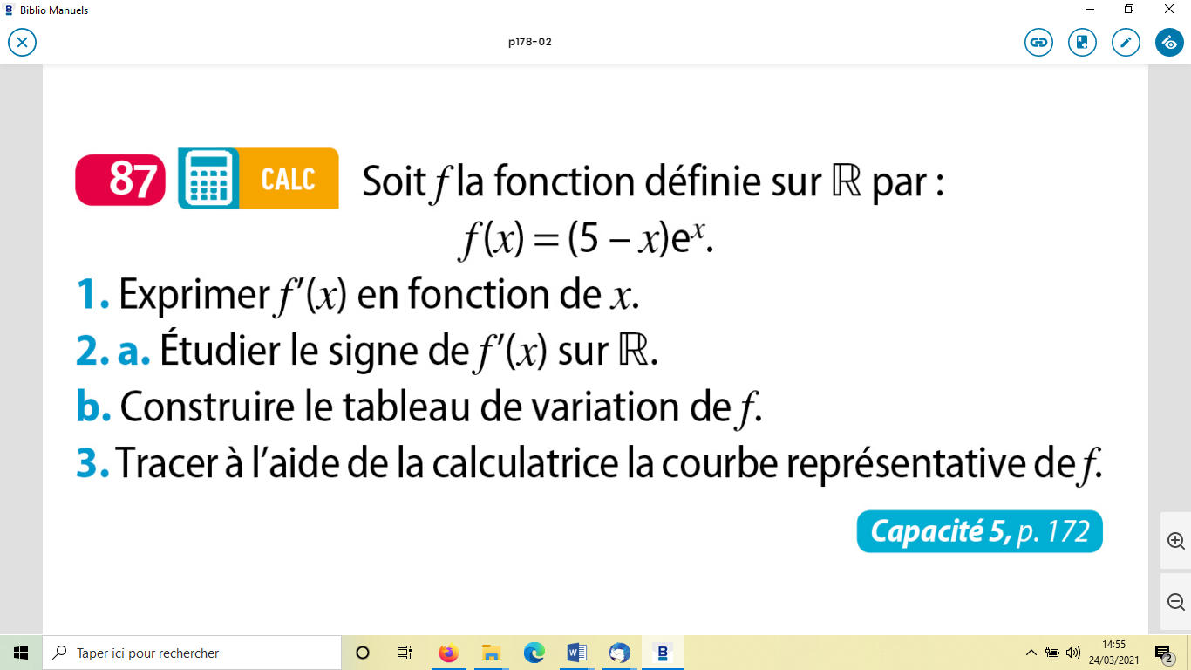

$f$ est **dérivable** sur ℝ en tant que produit de fonctions dérivables sur ℝ.

Pour tout réel $x$,

* $f$ = $uv$

$u\left(x\right)=5-x$ $u^{'}\left(x\right)=-1$

$v\left(x\right)= e^{x}$ $v^{'}\left(x\right)= e^{x}$

* $f^{'}$ = $u^{'}v+uv'$

$$f’\left(x\right)= -1e^{x}+(5-x)e^{x}$$

$$= e^{x}(-1+5-x)$$

$= e^{x}(-x+4)$

$e^{x}>0$. Ainsi $f'(x)$ est du signe de $-x+4.$

$-x+4>0⟺-x>-4⟺x<4.$

|  |  |
| --- | --- |
| $$x$$ | -∞ 4 +∞ |
| $$f’(x)$$ | + 0 - |
| $$f(x)$$ | $$e^{4}$$ |

$f$ est croissante sur $]-∞ ;4]$ et décroissante sur $[4 ;+∞[$ $f\left(4\right)=e^{4}$.

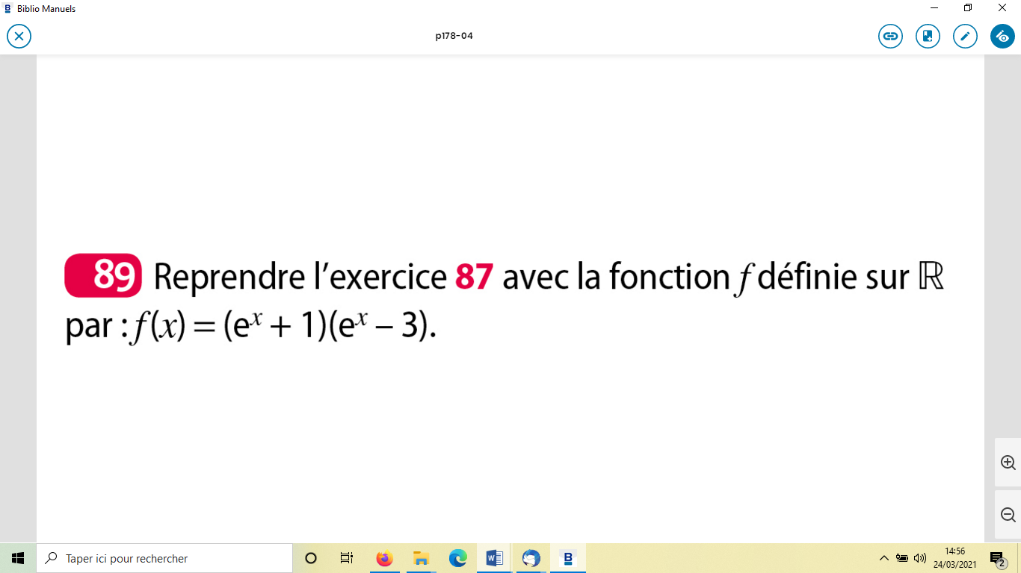

$f$ est **dérivable** sur ℝ en tant que produit de fonctions dérivables sur ℝ.

Pour tout réel $x$,

* $f$ = $uv$

$u\left(x\right)=e^{x}+1$ $u^{'}\left(x\right)=e^{x}$

$v\left(x\right)= e^{x}-3$ $v^{'}\left(x\right)= e^{x}$

* $f^{'}$ = $u^{'}v+uv'$

$$f’\left(x\right)= e^{x}{(e}^{x}-3)+(e^{x}+1)e^{x}$$

$$= e^{x}(e^{x}-3+e^{x}+1)$$

$= e^{x}\left(2e^{x}-2\right)$

$= {2e}^{x}(e^{x}-1)$

${2e}^{x}>0$. Ainsi $f'(x)$ est du signe de $e^{x}-1$.

$$e^{x}-1>0⇔e^{x}>1⇔e^{x}>e^{0}⇔x>0$$

|  |  |
| --- | --- |
| $$x$$ | -∞ 0 +∞ |
| $$f’(x)$$ | - 0 + |
| $$f(x)$$ | -4 |

$f$ est décroissante sur $]-∞;0]$ et croissante sur [0 ;+∞[. $f\left(0\right)={(e}^{0}-3)(e^{0}+1)=-4$

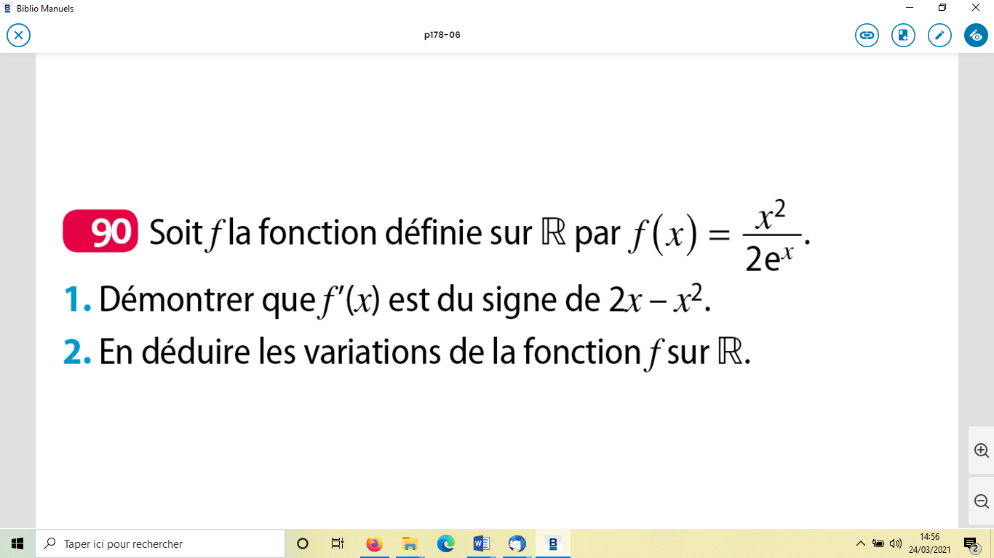

$1.f$ est **dérivable** sur $R$ car de la forme $\frac{u}{v}$ où $u$ et $v$ sont dérivables sur $R (v(x)≠0)$

Pour tout réel $x$,

* $f$ = $\frac{u}{v}$

$u\left(x\right)=x²$ $u^{'}(x)=2x$

$v\left(x\right)=2e^{x}$ $v'\left(x\right)=2e^{x}$

* $f^{'}$ = $\frac{u^{'}v-uv'}{v²}$

$$f’\left(x\right)= \frac{2x2e^{x}-x²2e^{x}}{{\left(2e^{x}\right)}^{2}}$$

$$=\frac{{2e}^{x}(2x-x²)}{4e^{2x}}$$

$$=\frac{{2e}^{x}x(2-x)}{4e^{2x}}$$

$=\frac{x(2-x)}{2e^{2x-x}}$

$=\frac{x(2-x)}{2e^{x}}$

$e^{x}>0$. Ainsi $f'(x)$ est du signe de $x\left(2-x\right)=-x^{2}+2x.$

2.C’est un polynôme du second degré dont les racines sont 0 et 2.

Le polynôme $-x^{2}+2x$ est du signe de $a=-1$ à l’extérieur des racines.

|  |  |
| --- | --- |
| *x* | *-∞ $0$ 2 +∞* |
| $$f'(x)$$ | *- 0 + 0 -* |
| $$f(x)$$ | $2e^{-2}$*0* |

$f$ est décroissante sur $]-∞ ;0]$ et $[2 ;+∞[$ et croissante sur $[0;2]$

$f\left(0\right)=\frac{0²}{2e^{0}}=0$ $f\left(2\right)=\frac{2²}{2e^{2}}=\frac{2}{e^{2}}(=2e^{-2})$

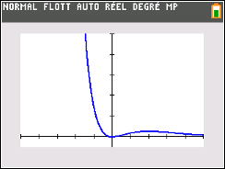

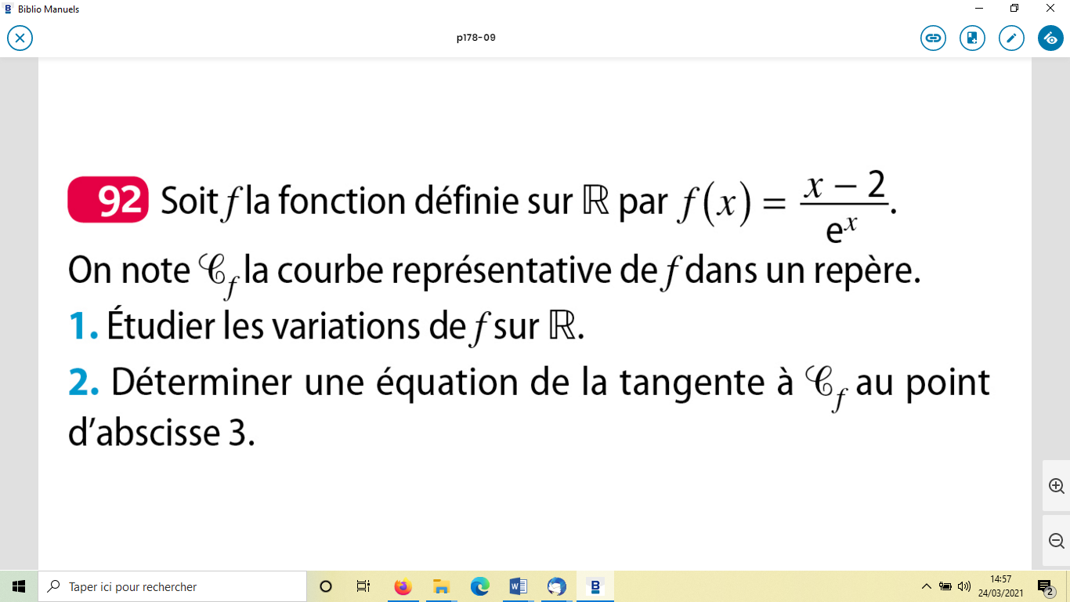

$1.f$ est **dérivable** sur $R$ car de la forme $\frac{u}{v}$ où $u$ et $v$ sont dérivables sur $R (v(x)≠0)$

Pour tout réel $x$,

* $f$ = $\frac{u}{v}$

$u\left(x\right)=x-2$ $u^{'}(x)=1$

$v\left(x\right)=e^{x}$ $v'\left(x\right)=e^{x}$

* $f^{'}$ = $\frac{u^{'}v-uv'}{v²}$

$$f’\left(x\right)= \frac{1e^{x}-(x-2)e^{x}}{{\left(e^{x}\right)}^{2}}$$

$$=\frac{e^{x}(1-x+2)}{e^{2x}}$$

$$=e^{x-2x}(-x+3)$$

$$=e^{-x}(-x+3)$$

$e^{-x}>0$. Ainsi $f^{'}\left(x\right)$ est du signe de $-x+3$

$-x+3>0 ⇔-x>-3⇔x<3$

|  |  |
| --- | --- |
| $$x$$ | -∞ 3 +∞ |
| $$f’(x)$$ | + 0 - |
| $$f(x)$$ | $$e^{-3}$$ |

$f$ est croissante sur $]-∞ ;3]$ et décroissante sur $[3 ;+∞[$ $f\left(3\right)=\frac{3-2}{e^{3}}=\frac{1}{e^{3}}(=e^{-3})$.

2.Au point d’abscisse 3 , la tangente est horizontale car $f’(3)=0.$

Une équation de la tangente est $y=f^{'}\left(3\right)\left(x-3\right)+f\left(3\right)=e^{-3}$

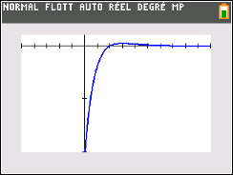

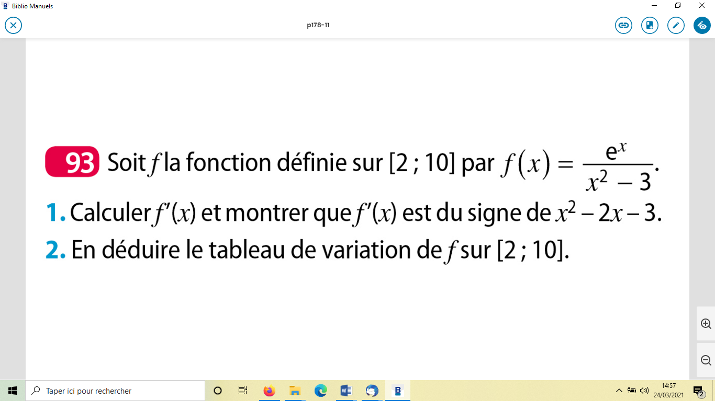

$1.f$ est **dérivable** sur $R$ car de la forme $\frac{u}{v}$ où $u$ et $v$ sont dérivables sur $[2;10] (v\left(x\right)≠0 en effet x>2 donc x^{2}>4 et x^{2}-3>1>0))$

Pour tout réel $x de [2;10]$,

* $f$ = $\frac{u}{v}$

$u\left(x\right)=e^{x}$ $u^{'}(x)=e^{x}$

$v\left(x\right)=x^{2}-3$ $v'\left(x\right)=2x$

* $f^{'}$ = $\frac{u^{'}v-uv'}{v²}$

$$f’\left(x\right)= \frac{e^{x}(x^{2}-3)-e^{x}2x}{{\left(x^{2}-3\right)}^{2}}$$

$$=\frac{e^{x}(x^{2}-3-2x)}{(x^{2}-3)²}$$

$$=\frac{e^{x}(x^{2}-2x-3)}{(x^{2}-3)²}$$

$e^{x}>0$ et $(x²-3)²>0$. Ainsi $f^{'}\left(x\right)$ est du signe de $x^{2}-2x-3$

$$2.a=1 b=-2 c=-3$$

$∆ =b^{2}-4ac={(-2)}^{2}-4×1×(-3)=16$

∆>0 .Le polynôme du second degré $x^{2}-2x-3$ admet donc deux racines :

$x_{1}=\frac{-b-\sqrt{Δ}}{2a}=\frac{-(-2)-\sqrt{16}}{2}$ $=-1$

$x_{2}=\frac{-b+\sqrt{Δ}}{2a}=\frac{-\left(-2\right)+\sqrt{16}}{2}$ $=3$

Le polynôme $x^{2}-2x-3$ est du signe de $a=1$ à l’extérieur des racines.

|  |  |
| --- | --- |
| *x* | *-∞ $-1$ 2 3 10 +∞* |
| $$x^{2}-2x-3$$ | *+ 0 - 0 +* |

|  |  |
| --- | --- |
| *x* | *2 $3$ 10* |
| $$f'(x)$$ | * *0 +* |
| $$f(x)$$ | $\frac{e^{3}}{6}$ |

$f$ est croissante sur $[3 ;10]$ et décroissante sur $[2;3]$

$f\left(3\right)=\frac{e^{3}}{3^{2}-3}=\frac{e^{3}}{6}$

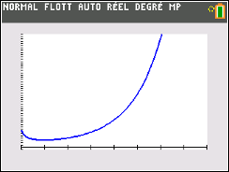

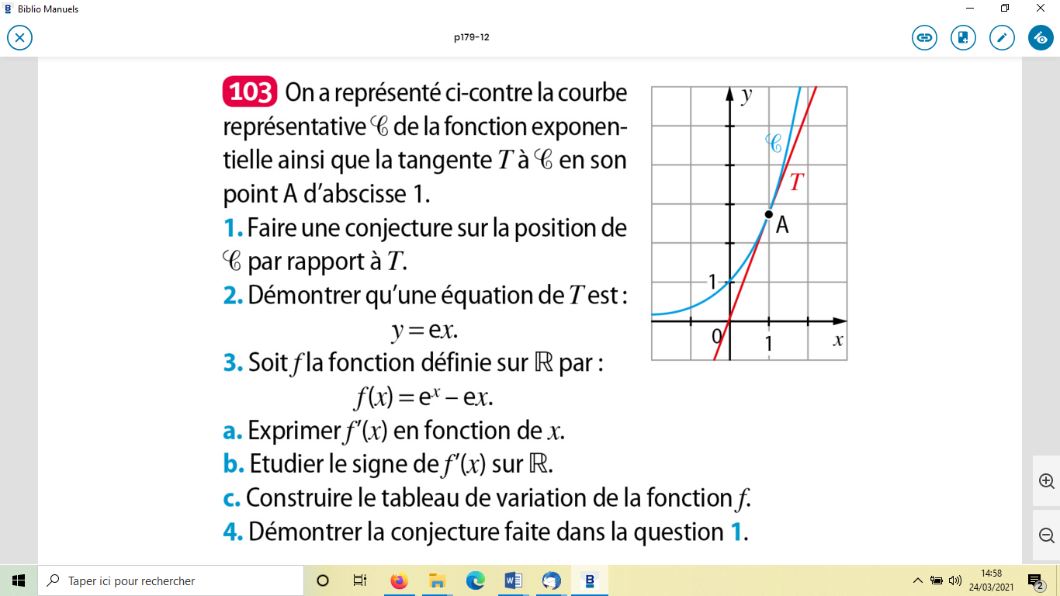

1.Il semble que C est au dessus de T sauf au point d’abscisse $1$ où elles sont sécantes.

2.exp est dérivable sur $R$ donc en $1$.

Une équation de la tangente à la courbe C au point d’abscisse 1 est :

$(y=f’(a)(x-a)+f(a) a=1)$

$y=exp’(1)(x-1)+exp(1)$

Soit $y=exp’\left(1\right)\left(x-1\right)+e^{1}=e\left(x-1\right)+e=ex-e+e=ex.$

3.a) $f$ est dérivable sur $R$ en tant que différence de fonctions dérivables sur $R.$

Pour tout réel $x$, $f’(x)= e^{x}-e$

b) $e^{x}-e>0⇔e^{x}>e⇔e^{x}>e^{1}⇔x>1$

c)

|  |  |
| --- | --- |
| *x* | *-∞ $1 +∞$* |
| $$f'(x)$$ | * *0 +* |
| $$f(x)$$ | $0$ |

$f$ est croissante sur $]-∞ ;1]$ et décroissante sur $[1;+∞[$

$f\left(1\right)=e^{1}-e×1=e-e=0$

4.

|  |  |
| --- | --- |
| *x* | *-∞ $1 +∞$* |
| $$f(x)$$ | $0$ |
| $$f(x)$$ | *+ 0 +* |
| *Position relative de C par rapport à T* | *C est au dessus de T * C est au dessus de T* |

*C et T sont sécants au point d’abscisse $1$.

Exercices 39p175, 42p175,94,95,96p178,109,110p179,111,112p180

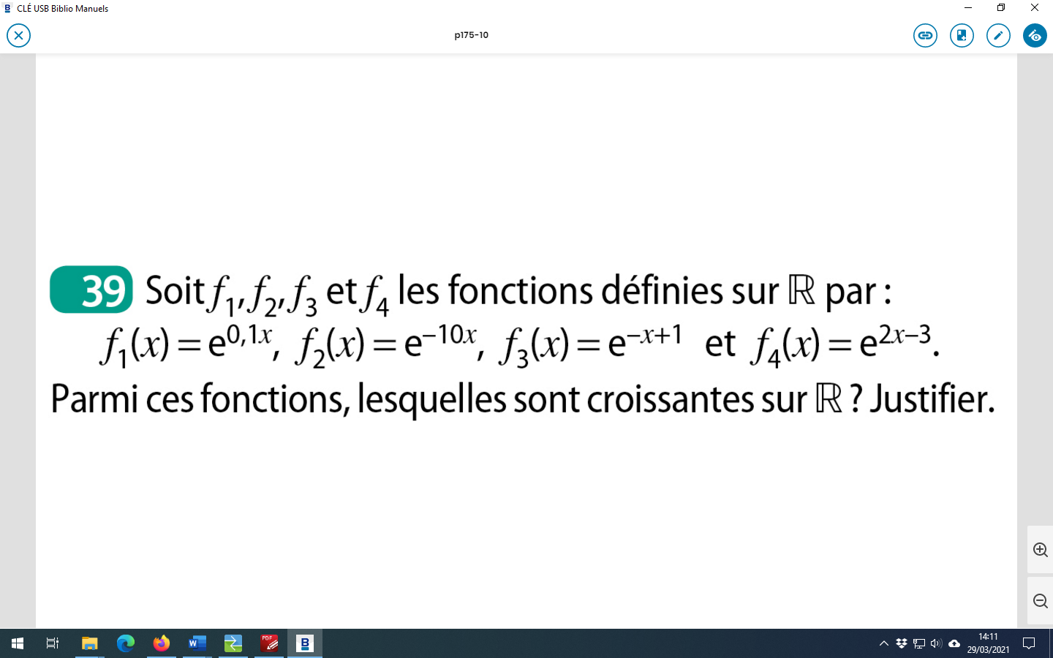

Toutes ces fonctions sont dérivables sur $R$ et pour tout réel *x,*

${f^{'}}_{1}(x)=0,1e^{0,1x}$*.*

Or $e^{0,1x}>0$. ${f^{'}}_{1}(x)$ est du signe de 0,1 donc ${f^{'}}_{1}\left(x\right)>0$

On en déduit que la fonction $f_{1}$ est croissante sur $R$

${f^{'}}_{2}\left(x\right)=-10e^{-10x}$

Or $e^{-10x}>0$. ${f^{'}}_{2}(x)$ est du signe de -10 donc ${f^{'}}_{2}\left(x\right)<0$

On en déduit que la fonction $f_{2}$ est décroissante sur $R$

${f^{'}}_{3}\left(x\right)=-e^{-x+1}$

Or $e^{-x+1}>0$. ${f^{'}}_{3}\left(x\right)<0$

On en déduit que la fonction $f_{3}$ est décroissante sur $R$

${f^{'}}_{4}\left(x\right)=2e^{2x-3}$

Or $e^{2x-3}>0$. ${f^{'}}_{3}\left(x\right)>0$

On en déduit que la fonction $f_{4}$ est croissante sur $R$

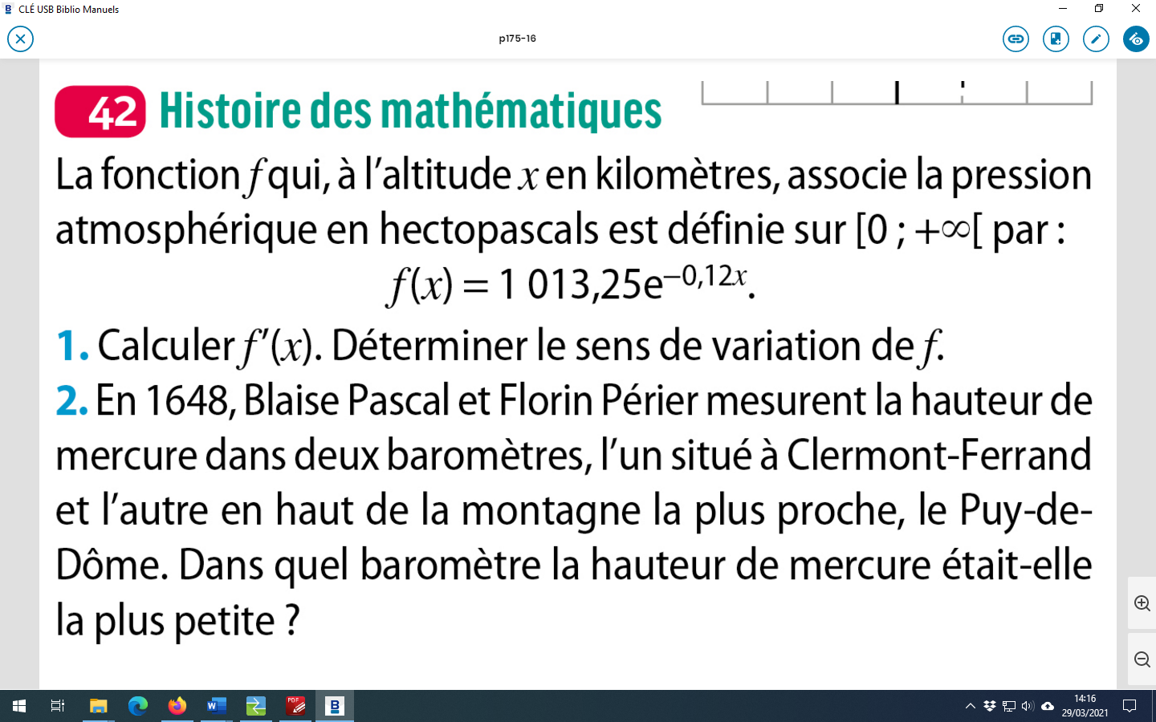

1.La fonction f est dérivable sur $[0;+∞[$ et pour tout réel *x≥0,*

$f^{'}\left(x\right)=1013,25×-0,12e^{-0,12x}=-121,59e^{-0,12x}$

$e^{-0,12x}>0$*. $f’(x)$* est donc du signe de -121,59 c’est-à-dire $f’(x)<0$

|  |  |
| --- | --- |
| $$x$$ | 0 +∞ |
| $$f’(x)$$ | - |
| $$f(x)$$ | $1013,25$ |

$f$ est décroissante sur $[0;+∞[$. $f\left(0\right)=1013,25e^{0}=1013,25$

2.

..

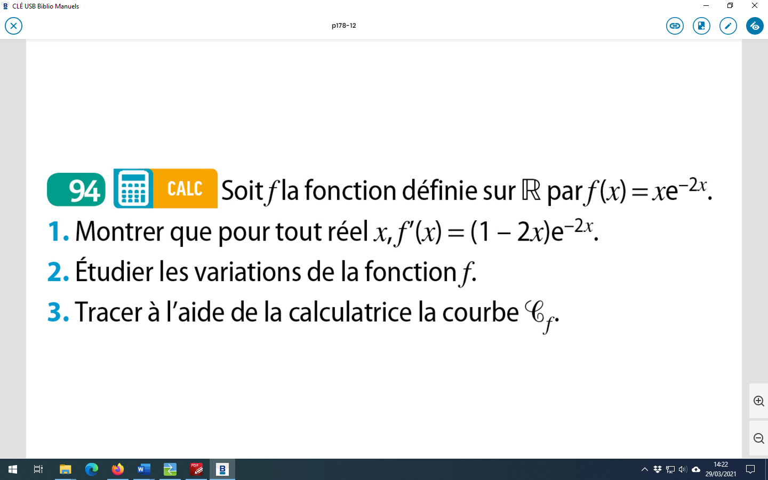

est **dérivable** sur ℝ en tant que produit de fonctions dérivables sur ℝ.

Pour tout réel ,

* =

* =

2. .

On en déduit que est du signe de

|  |  |
| --- | --- |
|  | -∞ +∞ |
|  | + 0 - |
|  |  |

est croissante sur $]-∞ ;\frac{1}{2}]$ et décroissante sur $[\frac{1}{2} ;+∞[$ $f\left(\frac{1}{2}\right)=\frac{1}{2}e^{-1}=\frac{1}{2e}$.

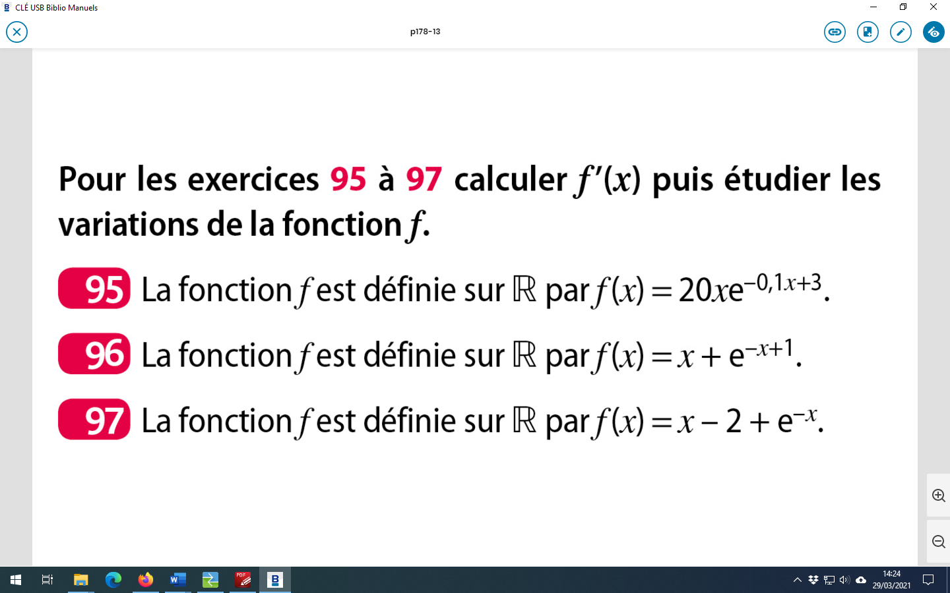

$f$ est **dérivable** sur ℝ en tant que produit de fonctions dérivables sur ℝ.

Pour tout réel $x$,

* $f$ = $uv$

$u\left(x\right)=20x$ $u^{'}\left(x\right)=20$

$v\left(x\right)= e^{-0,1x+3}$ $v^{'}\left(x\right)= {-0,1e}^{-0,1x+3}$

* $f^{'}$ = $u^{'}v+uv'$

$$f’\left(x\right)= {20e}^{-0,1x+3}{+20x(-0,1)e}^{-0,1x+3}$$

$$= e^{-0,1x+3}(20-2x)$$

$e^{-0,1x+3}>0$.

On en déduit que $f^{'}\left(x\right)$ est du signe de $20-2x .$

$20-2x>0 ⇔-2x>-20⇔x<1$ 0

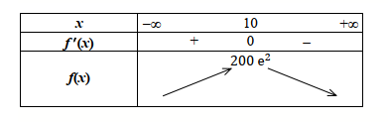

$f$ est croissante sur $]-∞ ;10]$ et décroissante sur $[10 ;+∞[$ $f\left(10\right)=200e^{2}$.



$f$ est **dérivable** sur ℝ en tant que produit de fonctions dérivables sur ℝ.

Pour tout réel $x$, $f^{'}\left(x\right)=1-e^{-x+1}$

$$1-e^{-x+1}>0⇔-e^{-x+1}>-1⇔e^{-x+1}<1⇔e^{-x+1}<e^{0}⇔-x+1<0⇔-x<-1⇔x>1$$

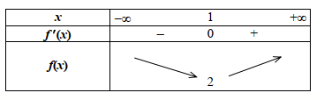

$f$ est décroissante sur $]-∞ ;1]$ et croissante sur $[1 ;+∞[$ $f\left(1\right)=2$.

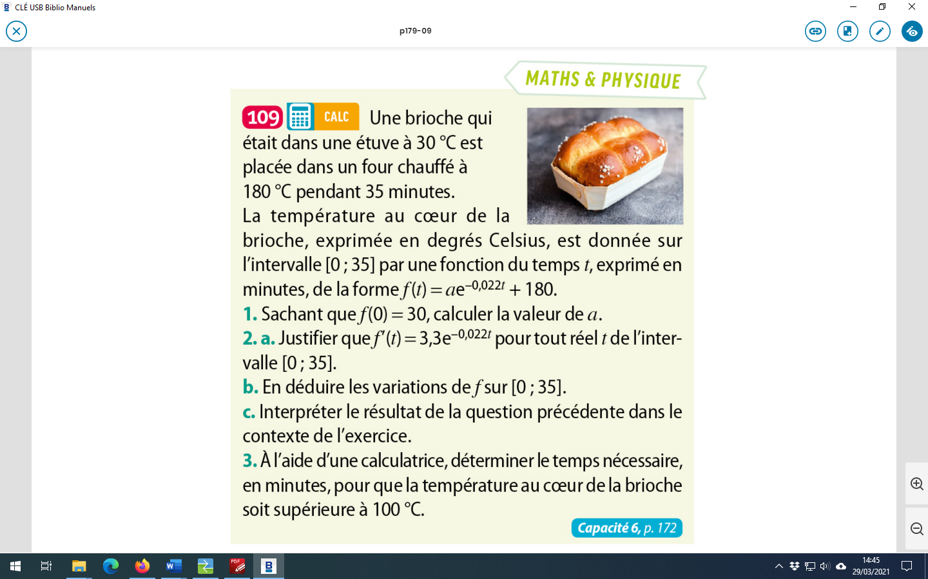

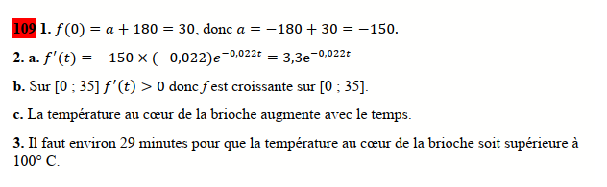

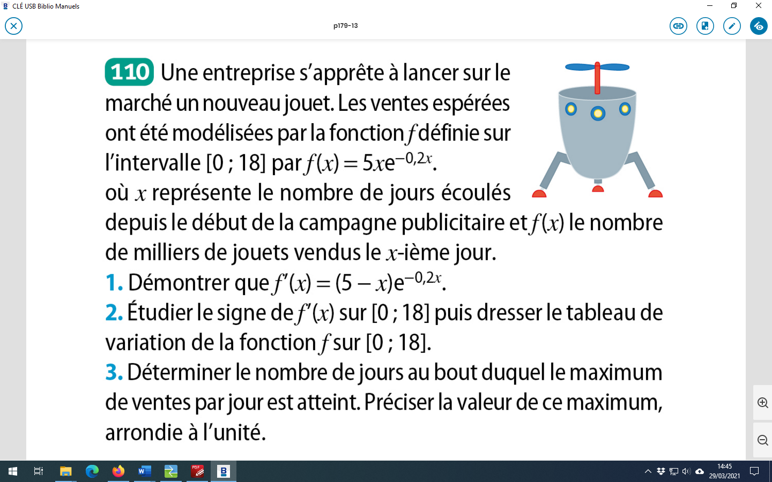

$1.f$ est **dérivable** sur [0 ;18] en tant que produit de fonctions dérivables sur ℝ.

Pour tout réel $x de [0;18]$,

* $f$ = $uv$

$u\left(x\right)=5x$ $u^{'}\left(x\right)=5$

$v\left(x\right)= e^{-0,2x}$ $v^{'}\left(x\right)= {-0,2e}^{-0,2x}$

* $f^{'}$ = $u^{'}v+uv'$

$$f’\left(x\right)= {5e}^{-0,2x}{+5x(-0,2)e}^{-0,2x}$$

$$= e^{-0,2x}(5-x)$$

$e^{-0,2x}>0$.

On en déduit que $f^{'}\left(x\right)$ est du signe de $5-x .$

$5-x>0 ⇔-x>-5⇔x<5$

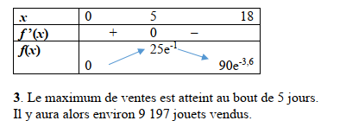

$f$ est croissante sur $[0 ;5]$ et décroissante sur $[5;18]$.

3.D’après le tableau de variations de f , f admet un maximum en 5 de valeur f(5)=25 $e^{-1}$.

Le maximum de ventes est atteint au bout de 5 jours. Le nombre maximal de jouets vendus sera de 9 197 jouets.

